12 ТЕХНОЛОГИИ СОЗДАНИЯ ГРАФИЧЕСКОГО ПОЛЬЗОВАТЕЛЬСКОГО ИНТЕРФЕЙСА

Задание 1. Автоматизация учёта сотрудников. Сегодняшнее занятие: реализация окна со списком сотрудников, форма добавления и редактирования информации о сотруднике, отображение данных с фильтрацией по должности, использование GroupBox и RadioButton.

Листинг программы:
using System.ComponentModel;
public class Employee : INotifyPropertyChanged
{
private string fullName = string.Empty;
private string position = string.Empty;
private decimal salary;
public string FullName
{
get => fullName;
set { fullName = value; OnPropertyChanged(nameof(FullName)); }
}
public string Position
{
get => position;
set { position = value; OnPropertyChanged(nameof(Position)); }
}
public decimal Salary
{
get => salary;
set { salary = value; OnPropertyChanged(nameof(Salary)); }
}
public event PropertyChangedEventHandler? PropertyChanged;
protected void OnPropertyChanged(string propertyName)
{
PropertyChanged?.Invoke(this, new PropertyChangedEventArgs(propertyName));
}

}
Таблица 12.1 – Входные и выходные данные
Входные данные | Выходные данные

Анализ результатов:

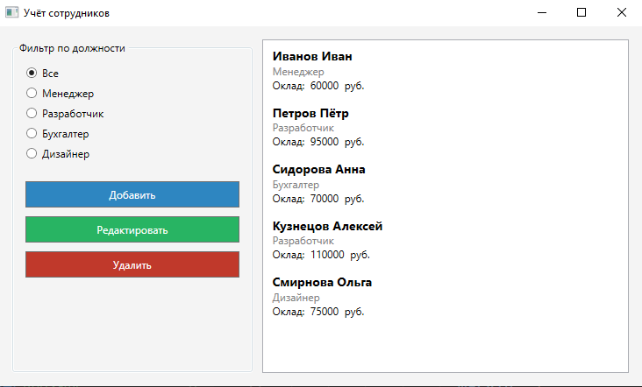
Рисунок 12.1 – Результат работы программы

